**読書推進サービス（マイ本棚の使い方）**

　Webサービスご利用の方が対象のサービスです。利用をご希望の方は先に図書館カウンターにてお申し込みください。

❖ユーザ登録

サービスの利用には、図書館での利用者登録の他にユーザ登録が必要です。［ユーザ設定］画面では、書評を投稿する際に利用するニックネームやマイ本棚の設定をします。

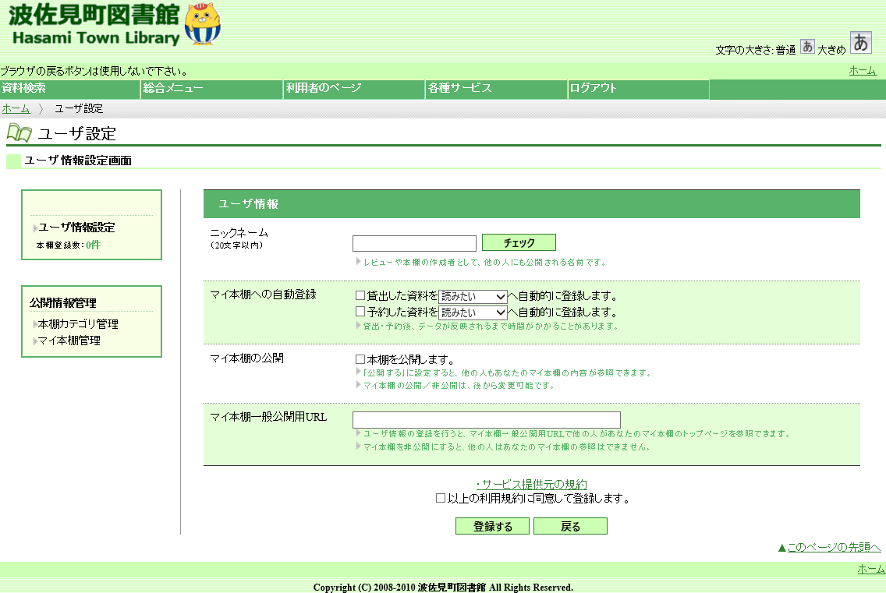①図書館のホームページから［利用者のページ］の［ユーザ設定］を開きます。

②他の利用者に公開する自分の「ニックネーム」を入力して**［チェック］**ボタンをクリックします。  
同じニックネームを使用している人がいなければ「使用できるニックネームです。」と表示されます。

③続けて「マイ本棚への自動登録の設定」、「マイ本棚の公開の設定」をします。

④利用規約を確認の上、チェックを付けて**［登録する］**ボタンをクリックします。

※ニックネームやマイ本棚の設定は、後から変更することができます。

❖マイ本棚

　　図書館を『自分の本棚』としてご利用いただくためのサービスです。読みたい本や読み終わった本を登録して読書ノートのようにお使いいただけます。本棚にはカテゴリを設定して分類することもできます。ユーザ情報設定画面で設定すれば、図書館から借りた本や予約した本を自動で本棚に追加することもできます。

❖ユーザ情報設定画面の確認

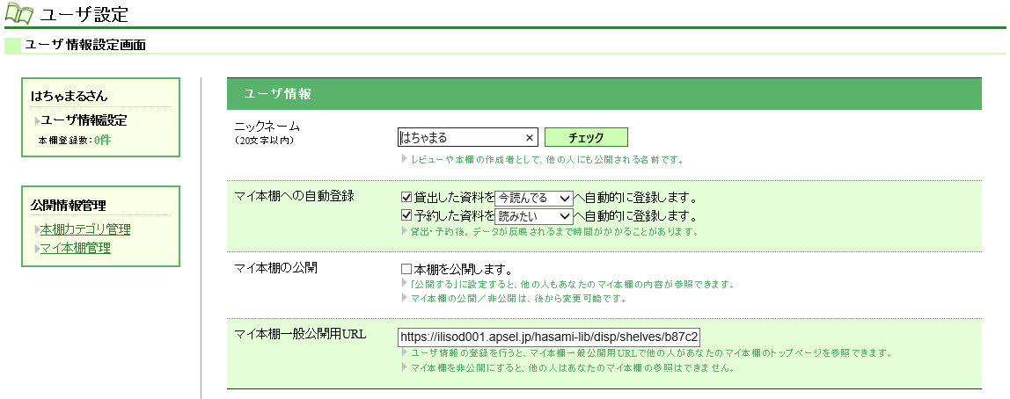

チェックがついていると自動登録されます。

自動登録するときの読書状況の設定です。

チェックがついていると公開されます。

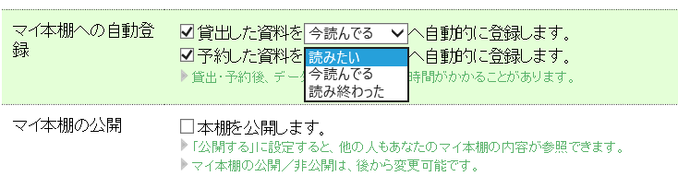

図書館のホームページから［利用者のページ］の［ユーザ設定］を開きます。［マイ本棚への自動登録］は、図書館から借りた本や予約した本の自動登録の設定です。  
［マイ本棚の公開］は自分の本棚の一般利用者への公開の設定です。  
設定を変更した場合は**［登録する］**ボタンをクリックします。

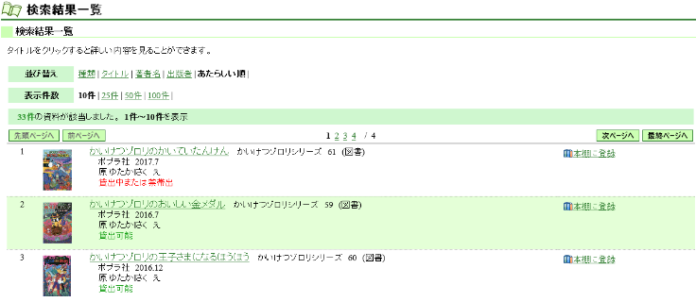❖マイ本棚に登録

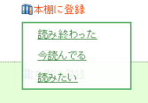マイ本棚への本の登録は設定による自動登録の他に、検索結果一覧画面及び検索結果詳細画面から［本棚に登録］をクリックして登録することができます。

読書状況を選びます。

　 ❖マイ本棚を見る

マイ本棚に登録した本を見るには、ユーザ設定画面から［マイ本棚管理］画面を開きます。

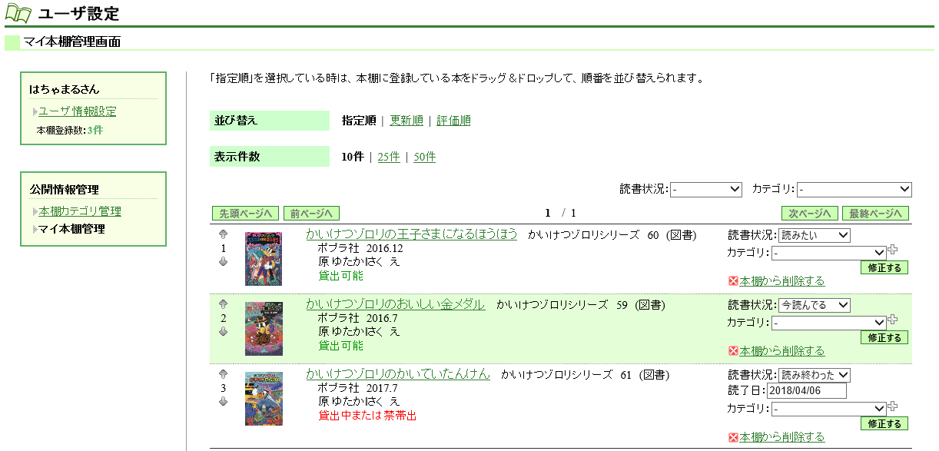

登録された読書状況やカテゴリで絞り込んで本を表示することができます。

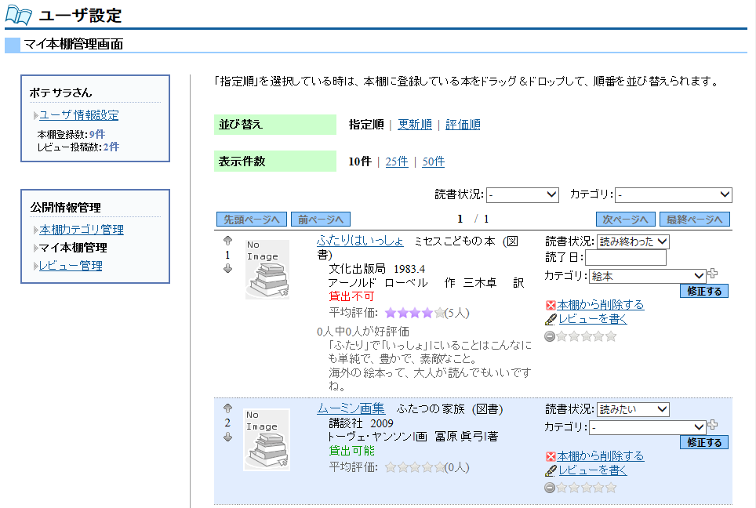

それぞれの本に対する［読書状況］を登録したり修正したりすることができます。



［読書状況］が「読み終わった」のとき、［読了日］を入力することができます。

あらかじめ登録してあれば、カテゴリの設定ができます。

カテゴリの設定を追加します。

読書状況やカテゴリの設定後にクリックします。



My本棚からこの本を削除します。



❖本棚カテゴリ管理

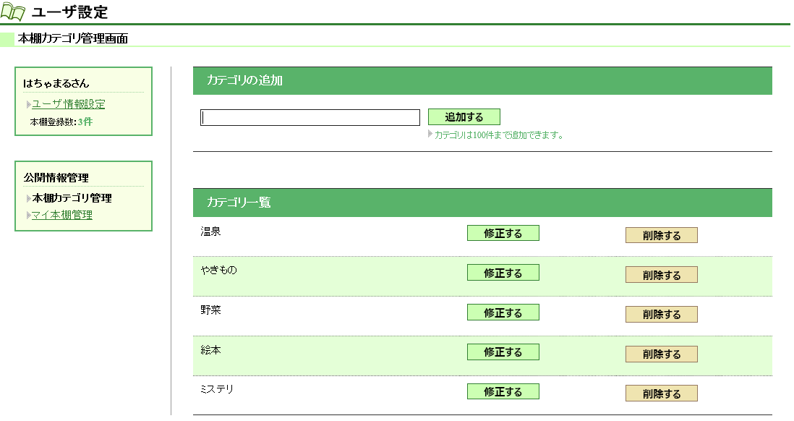マイ本棚で使用するカテゴリの追加・修正・削除は、［ユーザ設定］画面の［本棚カテゴリ管理］から行います。

**※郷土資料など、本棚に保存できない資料もあります。**